
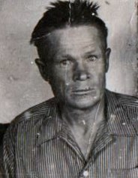



Захаров Павел Михайлов
Участник ВОВ

